Как внести ссылки на вебинары (трансляции) в расписание РУЗ для студентов:
- К занятию в конструкторе РУЗ диспетчеру необходимо добавить ссылку на вебинар (трансляцию), которую пришлет преподаватель. После этого ссылка на вебинар (трансляцию) будет доступна студентам в индивидуальном расписании и на страницах образовательных программ (два раза нажать на пару в конструкторе и внести данные в окошко):
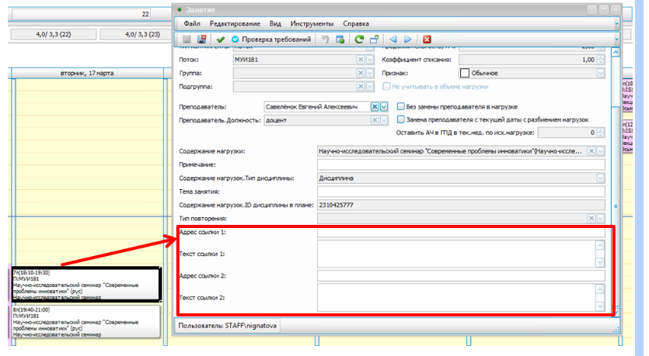
- В расписании отобразится внесенная информация:
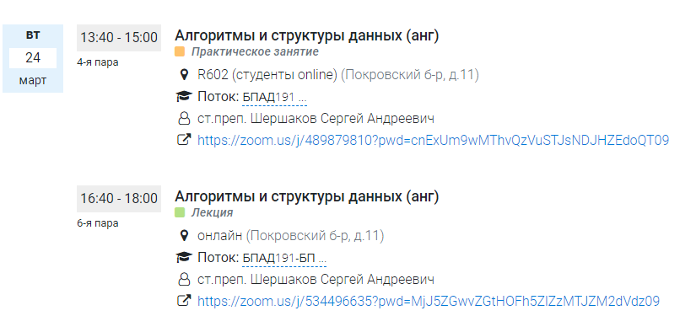

- После перехода по ссылке на zoom или другие синхронные источники, Вы получаете уведомление о необходимости установить приложение для конференции и далее время начала онлайн встречи (если оно у Вас не установлено):
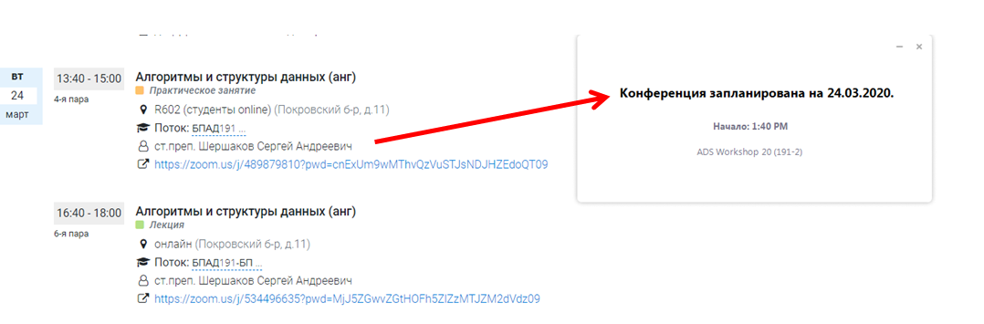
- Данный порядок в расписании необходим для понимания синхронности обещания студентов и преподавателей, и именно обратной связи.
- Если в расписании размещается ссылка на записанное видео БЕЗ возможности общения в это время студентов и преподавателя, то преподаватель должен в ЛМС также разместить все данные по дисциплине, по шагам и датам.
Как действовать учебному офису, диспетчеру, преподавателю:

Занятие | Что нужно сделать:
Без присутствия студентов он-лайн. | - Преподаватель размещает информацию о занятии в ЛМС по каждой паре с описанием мероприятий, размещенных материалов и другие рекомендаций.  - Диспетчер удаляет пару из расписания
Студенты присутствуют на паре он-лайн, есть синхронное общение студента и преподавателя. | - Преподаватель размещает информацию о занятии в ЛМС и ссылку на трансляцию, а также и другую дополнительную информацию.  - Преподаватель в обязательном порядке передает ссылку на трансляцию диспетчеру для размещении в конструкторе РУЗ.  - Диспетчер размещает ссылку на трансляцию в РУЗ – ссылка отображается в электронной версии расписания.

Ссылка на полную инструкцию по расписанию:
https://docs.google.com/document/d/1r7AMxW7No6vy-yU3pz04F7cYaYsL1B3BPcXp0AU_L9E/edit

